|  |
| --- |
|  |

[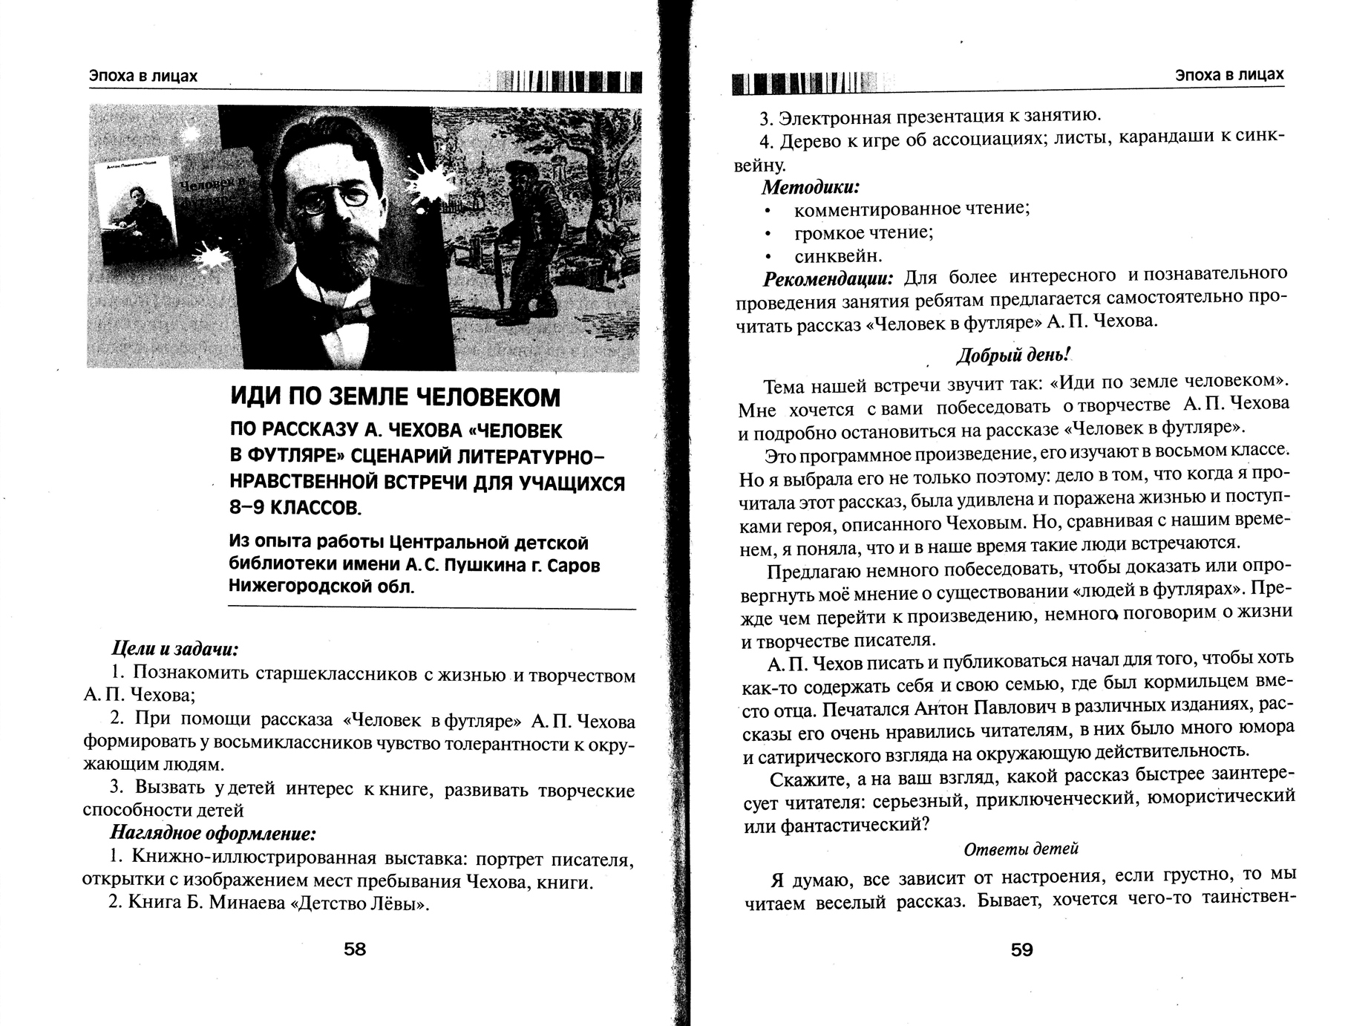](http://cgdb.my1.ru/DOC/STATYI/borisova_st_01.jpg)

[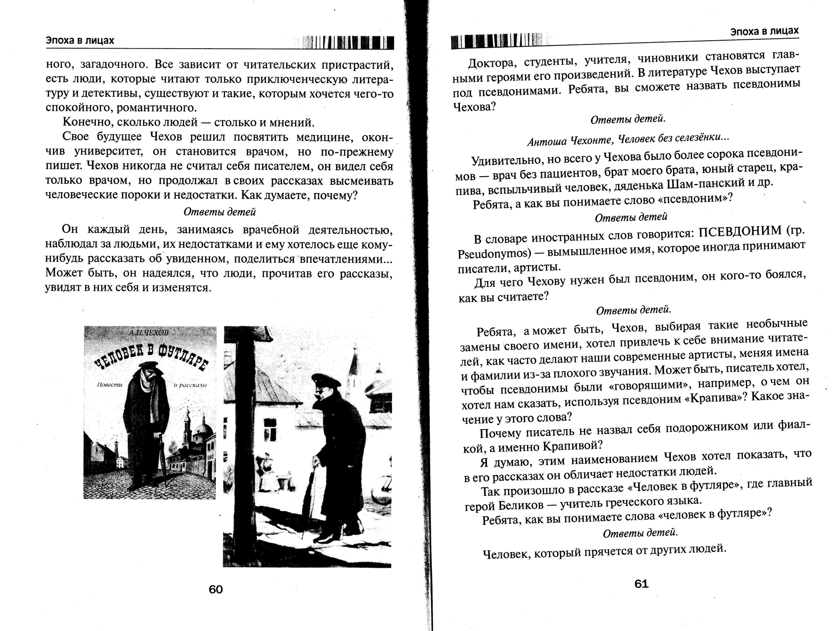](http://cgdb.my1.ru/DOC/STATYI/borisova_st_02.jpg)

[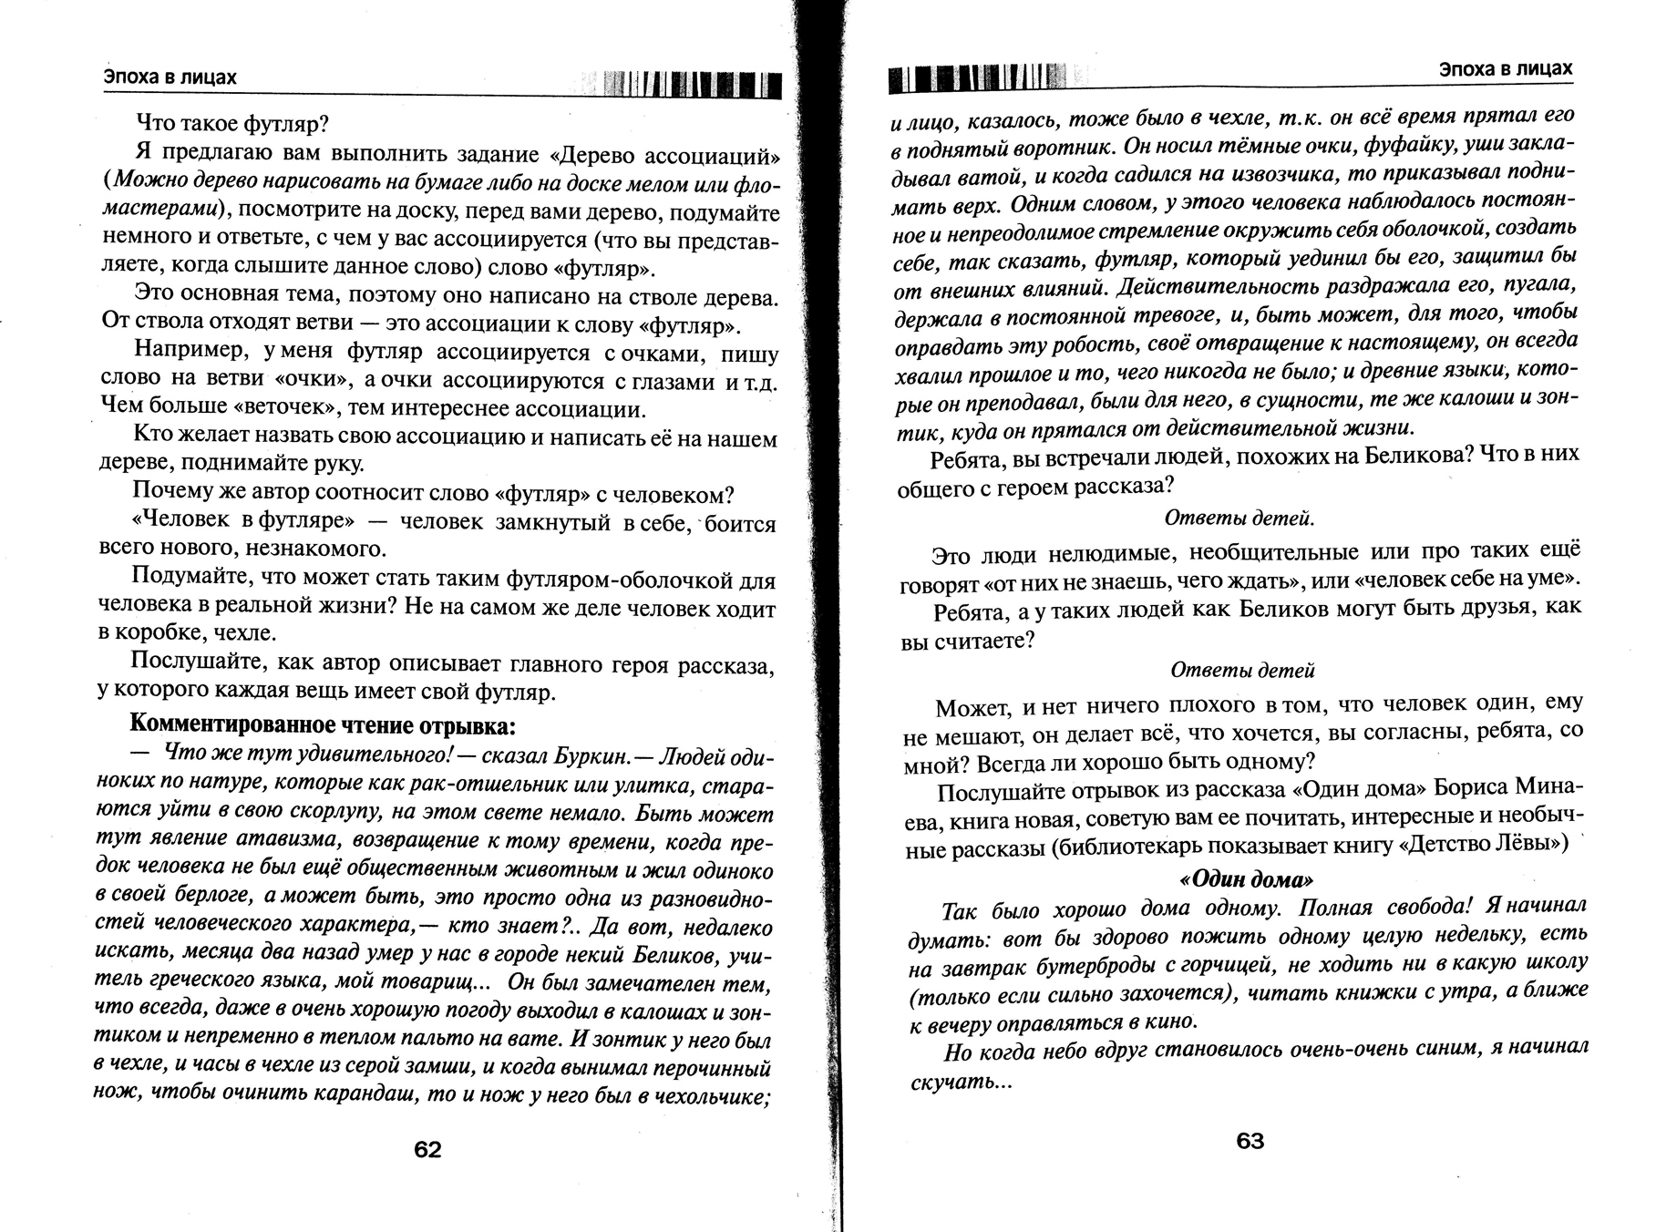](http://cgdb.my1.ru/DOC/STATYI/borisova_st_03.jpg)

[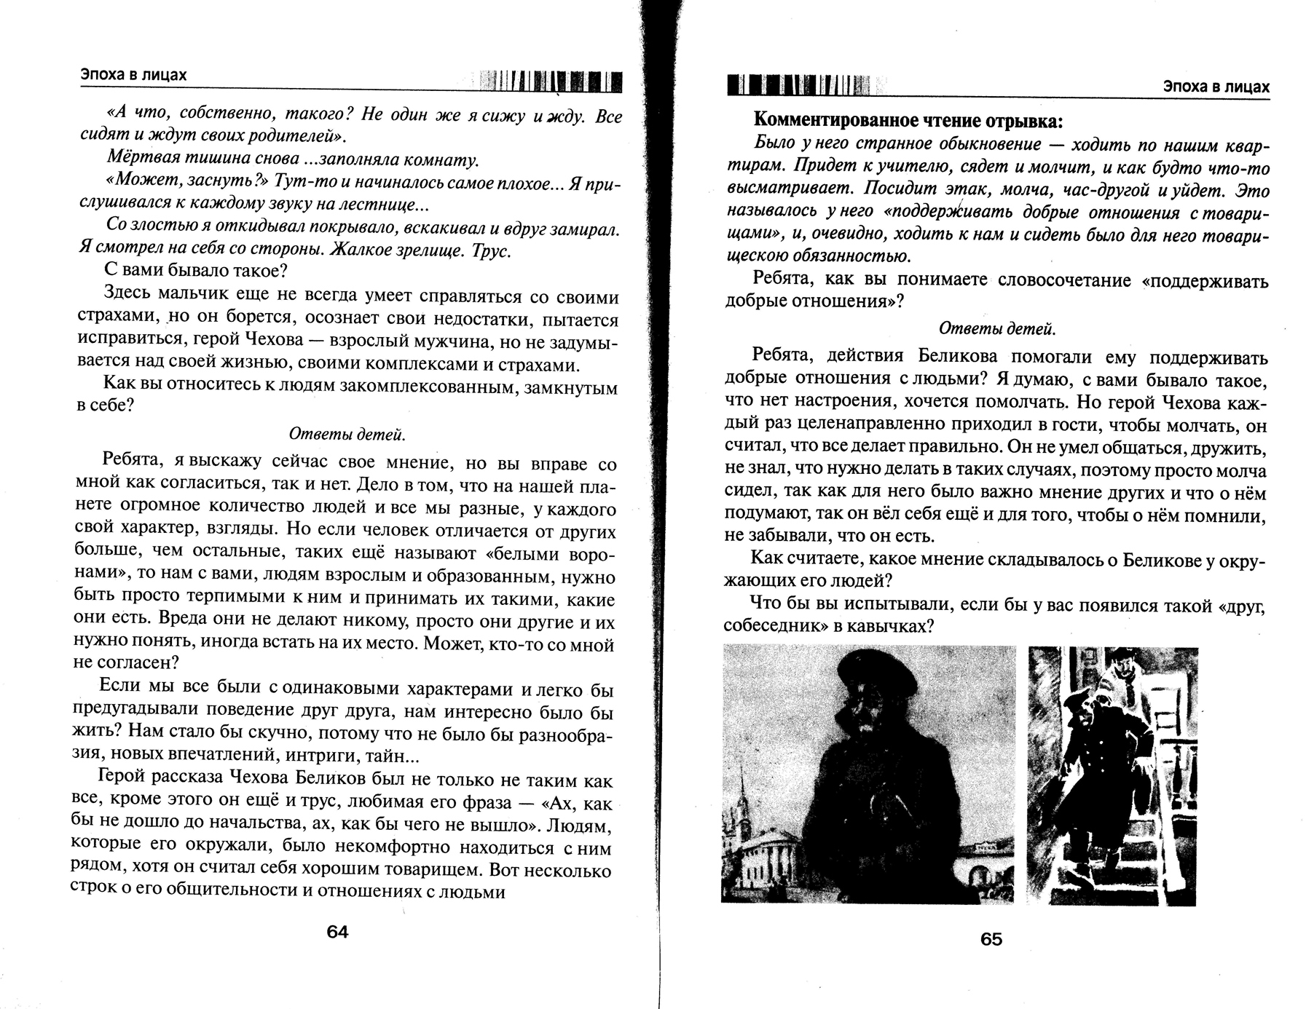](http://cgdb.my1.ru/DOC/STATYI/borisova_st_04.jpg)

[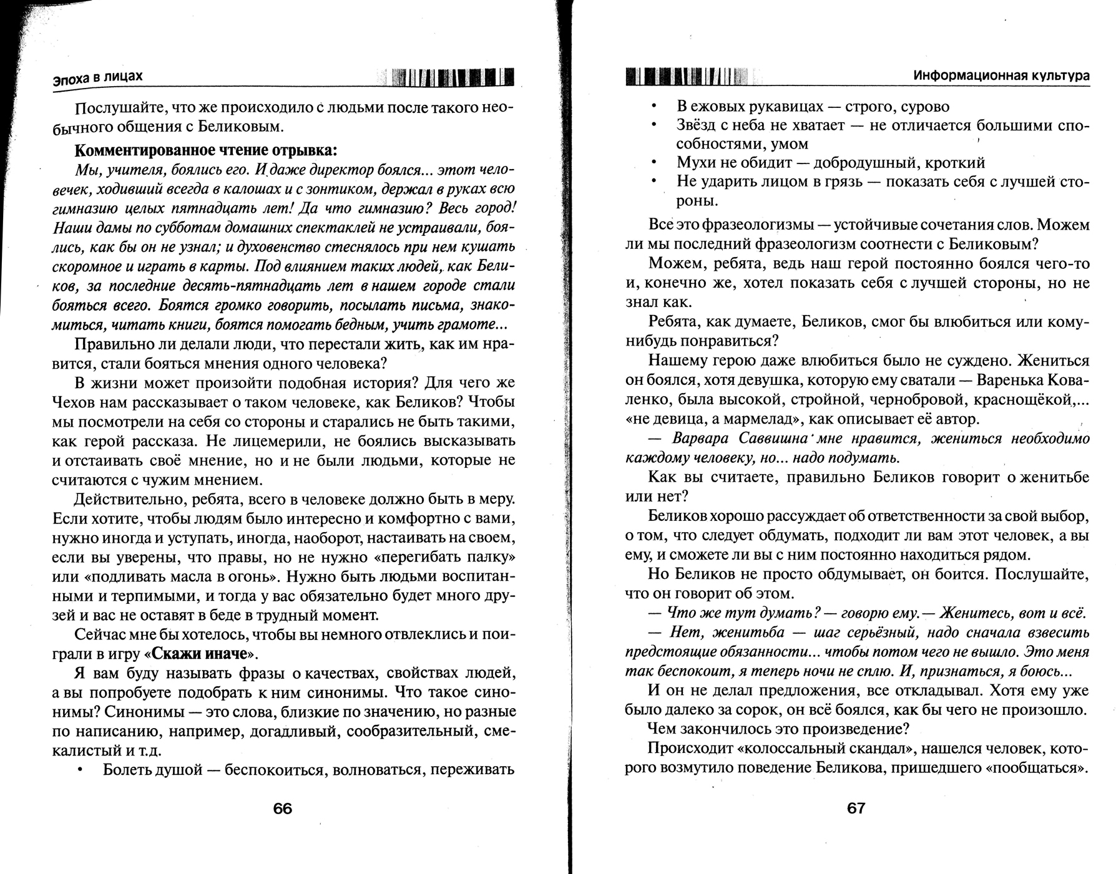](http://cgdb.my1.ru/DOC/STATYI/borisova_st_05.jpg)

[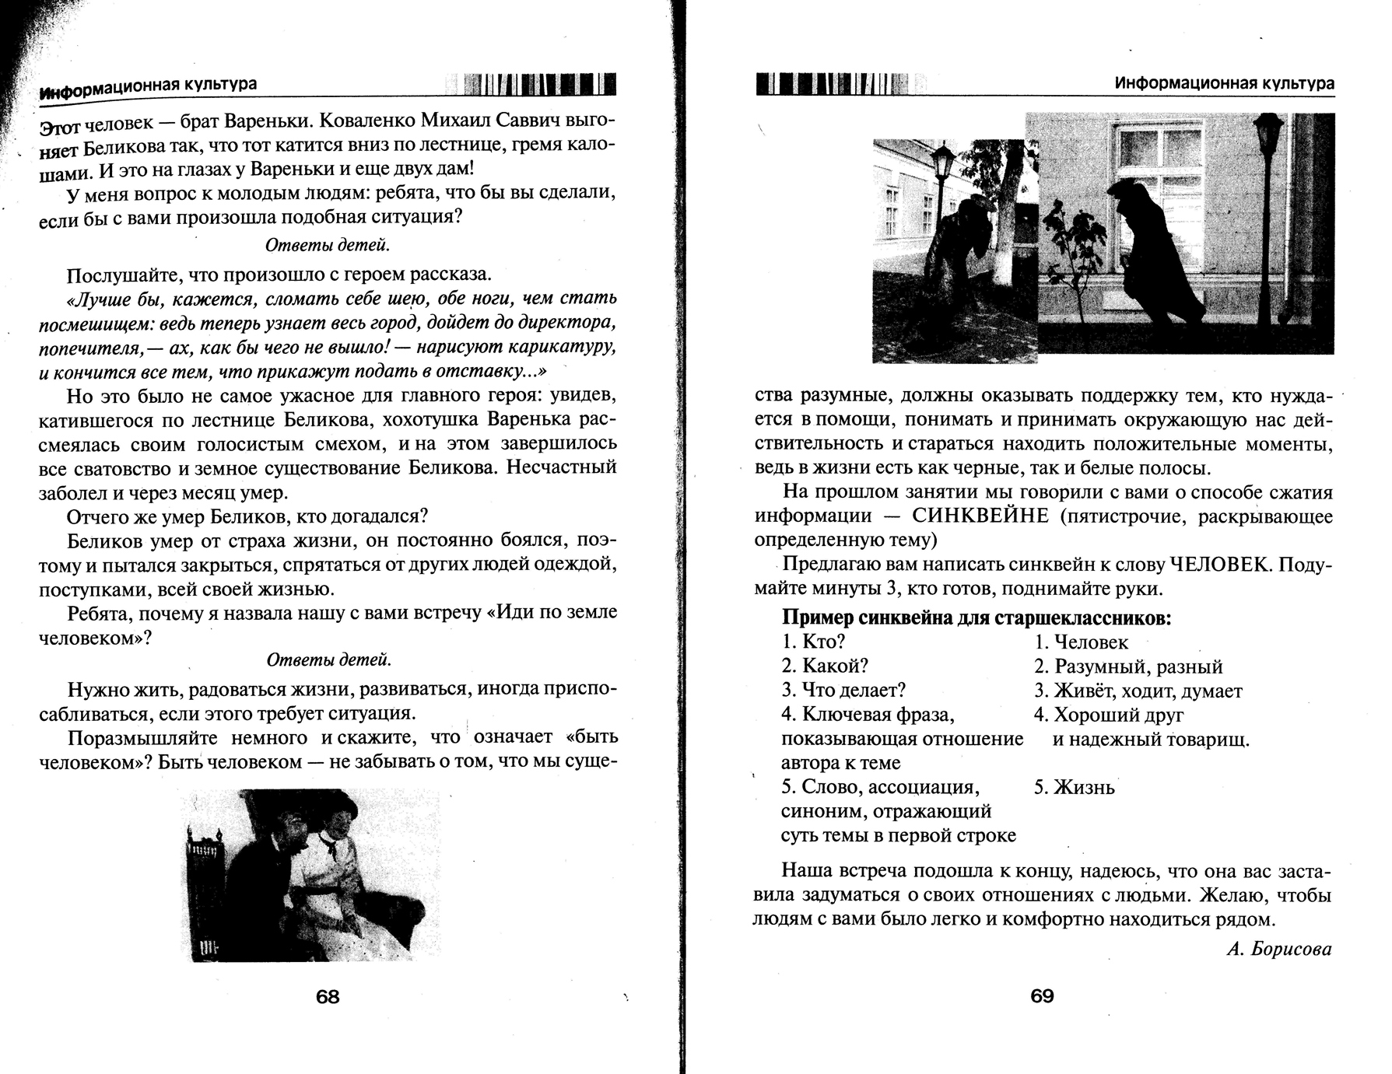](http://cgdb.my1.ru/DOC/STATYI/borisova_st_06.jpg)